常州市新北区学前教育徐志国卓越教师成长营
活动简报
本期主题：对标评估指南，洞悉游戏中师幼互动的高质量行为
主持人：陈文龙 本期编辑：赵翠娇
★
对标评估指南，洞悉游戏中师幼互动的高质量行为
——记常州市新北区学前教育徐志国卓越教师成长营第38次活动
为进一步贯彻落实《幼儿园保育教育质量评估指南》精神，深化对师幼互动质量的理解与实践，2025年11月19日下午，徐志国卓越教师成长营全体成员齐聚常州市新北区三井街道华山幼儿园，围绕“基于观察的有质量的师幼互动”开展专题研讨。本次活动通过读书沙龙、案例分享、区域观摩、现场教研与微讲座等多种形式，共探师幼互动优化与教育质量提升之路。
参会人员：徐志国、恽丽华、黄丽、李伟林、刘红、吴莉樱、朱琳、何洪秀、许惠莲、肖欢、周丽佼、黄娜、徐惠芬、陈蓓、蒋侃、季叶洁、陶乐、赵翠娇、陈文龙
Part01案例分享：数智赋能，点亮智慧阅读
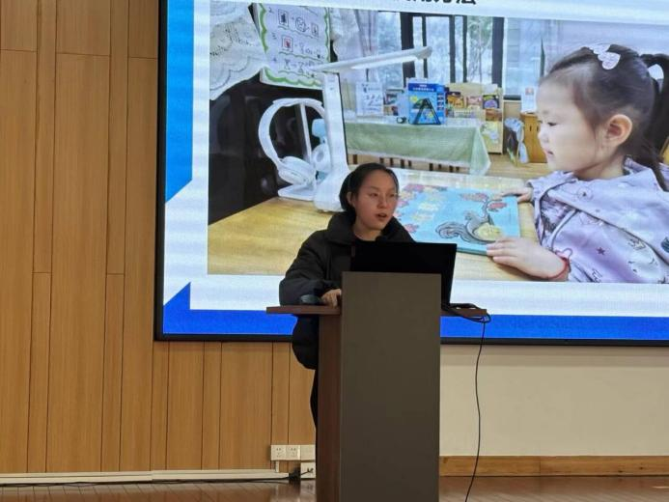
肖欢老师以《数智赋能，点亮智慧阅读》为题，分享了在数智工具支持下的阅读区实践。她从政策导向、传统阅读区痛点出发，介绍了小班使用AI台灯与NFC阅读器、中班运用慧读伴侣与小爱同学、大班引入扫描笔与豆包APP等分层实践策略，强调技术应服务于教育而非替代情感联结，坚守“幼儿为本”的教育初心。

Part02读书沙龙：评估指南背景下的师幼互动质量提升
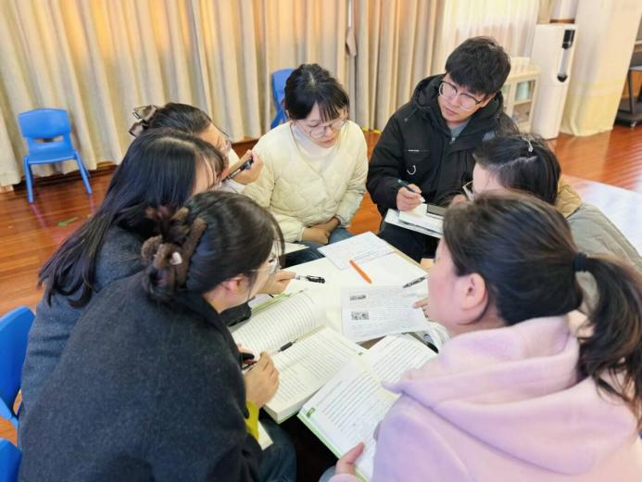
读书沙龙围绕《评估指南》中师幼互动的7个条目展开深入研讨，聚焦“回应性”与“意向性”两大特征，探讨其在游戏、生活与集体教学中的具体转化路径。徐志国老师提出三句核心引领：
1. 师幼互动是平等双向的，教师应提出开放性问题，激发幼儿思辨；
2. 互动过程应实现多维奔赴，促进幼儿之间的经验交换；
3. 互动结果应走向同频共振，将个体经验转化为群体行动。

Part03区域游戏观摩：捕捉师幼互动精彩瞬间
小班区域 执教者：陶乐
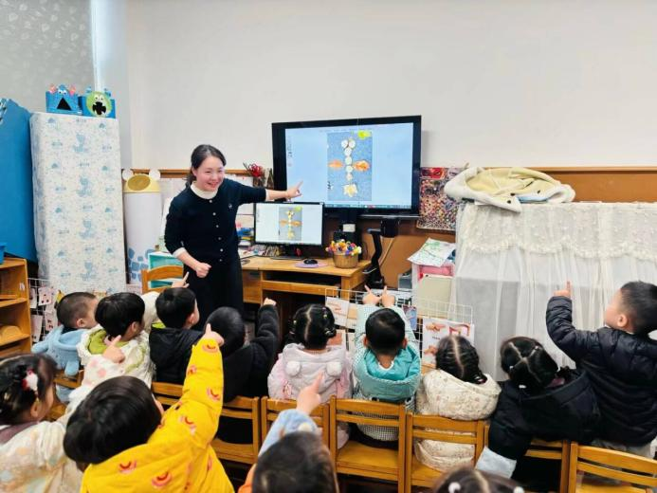

Part04现场教研：共寻高质量互动路径
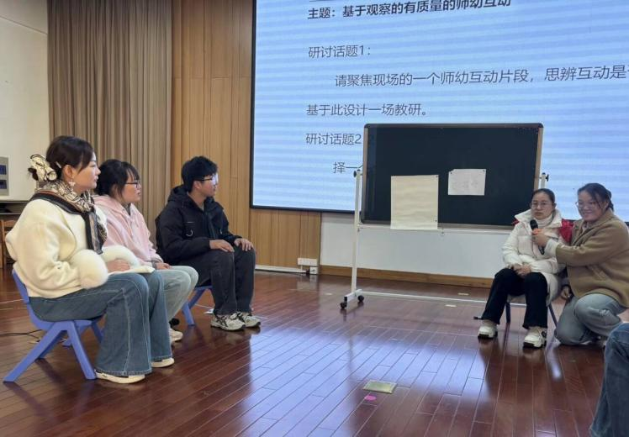
陈文龙老师主持《基于观察下有质量的师幼互动》教研，围绕“互动有效性”“幼儿经验拓展”等核心问题展开思辨。黄丽老师组织教师对陶乐老师的自然拼搭区互动进行剖析，指出其开放性与意向性，并提出优化建议。恽丽华老师现场模拟游戏分享，示范如何通过提问拓展幼儿思维，深化游戏经验。

Part05领衔人微讲座：观察走向理解儿童
讲座：徐志国
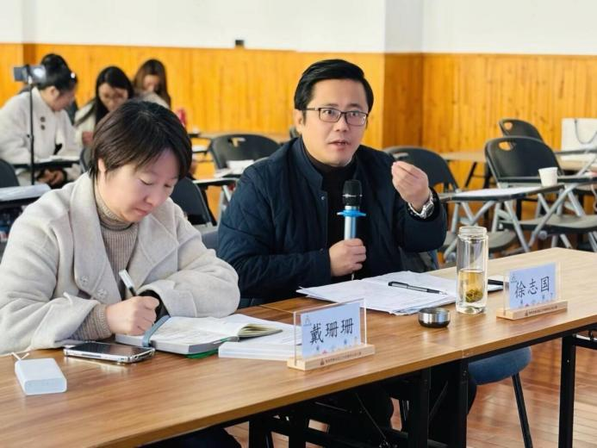
最后领衔人徐志国老师首先肯定了本次教研内容及发言思路，随后围绕我们今天的主题“基于观察的有质量的师幼互动”进行的总结和细致高位引领：
话题一：观察走向理解儿童的核心要素
四个关键词：
1.好奇：
（1）每一个孩子的行为和想法
（2）每一段时光的独特意义
2.发现：
（1）现场发生了什么？
（2）幼儿有怎么样的表现？关键在于关注细节。
3.洞悉：
在掌握信息的同时，要及时进行解读和识别，判断幼儿当下行为背后的动机、需求和经验发展的新可能。
4.延展：
（1）怎样的支持让幼儿的活动走向新的阶段。
（2）如何让幼儿的原有经验有新的发展可能。
话题二：日常游戏观察的三个要点
面上观察10分钟看什么？
第一幼儿的活动状态（孩子是否有事做？幼儿是否专注和投入？幼儿是否有新经验的发展？）
第二看教师的专业表现（是否有放手退后的意识？是否有观察倾听的能力？第三是否在必要的时候开展适宜的互动和交流）
第三看班级环境的支架元素（空间布局：最大限度的利用，合理的使用，既相对分离又便于联通。物化环境要凸显支架功能从过去回顾式的环境走向进行式的环境。游戏材料走向多样化和激发力。）
最后，徐志国老师寄语教师：“真正的强大不是规避挑战，而是学着接纳与蜕变。”

